KHỐI 8

Tuần 10

Ôn bài hát : Tuổi hồng

*Trương Quang Lục*

Tập đọc nhạc số 3

1. Ôn bài hát: Tuổi hồng

Hs nhấn link nghe và tập hát giai điệu bài hát :

<https://www.youtube.com/watch?v=quktRUaNWAA>

1. Tập đọc nhạc số 3:

\*Gam La thứ hòa thanh:

* Âm chủ là âm La
* Hóa biểu không có dấu thăng và dấu giáng
* Âm bậc VII ( âm Son ) tăng lên nửa cung

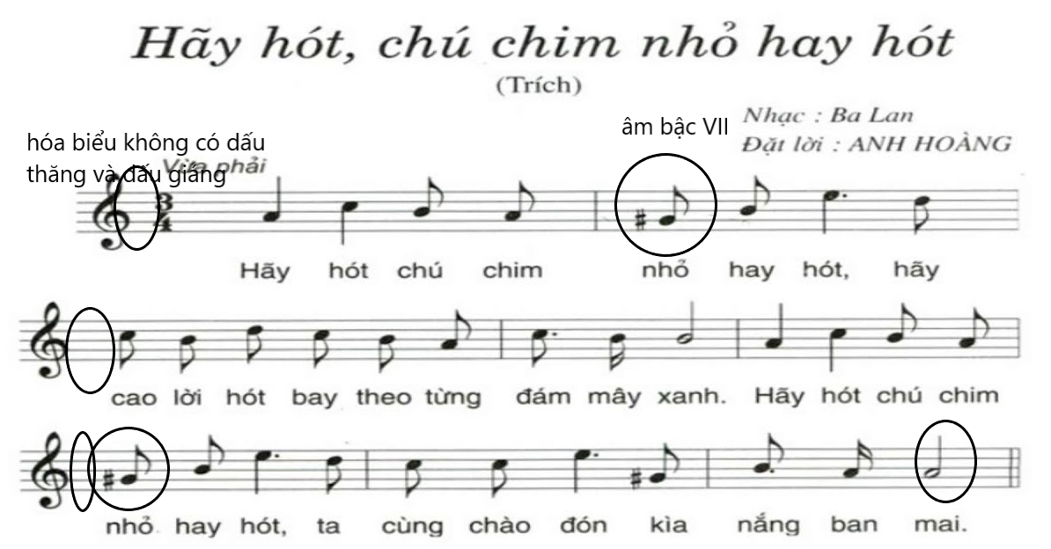

Hs nhấn link nghe:

https://www.youtube.com/watch?v=VM-8rOkyWNI